- 改造要求
根据《绿色建筑评价标准》，公共建筑应当充分利用天然光，具体应当满足的要求有：
- 内区采光系数满足采光要求的面积比例达到60％。
- 地下空间平均采光系数不小于0.5％的面积与地下室首层面积的比例达到10％以上。
- 室内主要功能空间至少60％面积比例区域的采光照度值不低于采光要求的小时数平均不少于4h/d。
- 主要功能房间有眩光控制措施。
结合改造对象进行分析，由于此建筑没有地下空间，因此需要改造控制使建筑采光满足以上要求中的一、三、四条。

- 改造具体措施
- 增加建筑的窗户面积，并将部分墙体改建成玻璃幕墙。

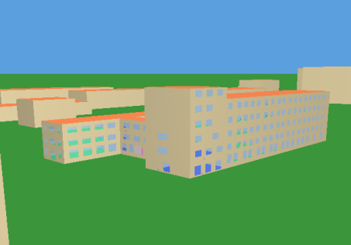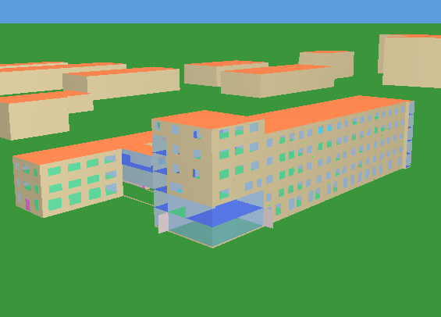
改造前 改造后

- 增加内墙和地面的反射比。将墙面反射比由0.6升为0.75，地面由0.3升为0.6。
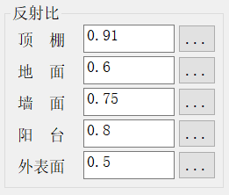
- 降低窗户的遮挡系数，提高窗户的透光率。
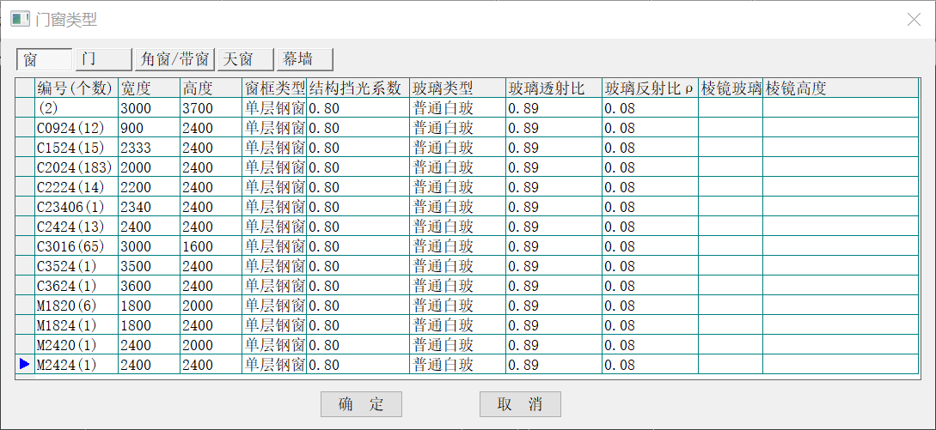
- 对于过亮地段采取活动百叶遮阳措施。
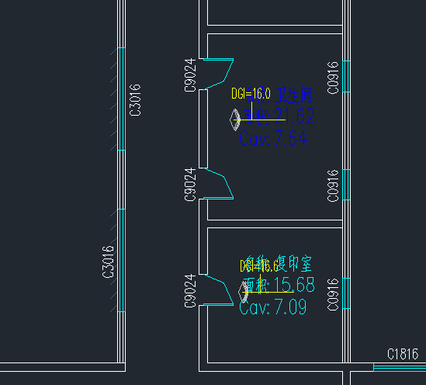
- 添加反光板。在添加反光板时充分考虑反光板朝向角、倾角、位置的影响以及反光板之间的相互作用，尽量达到最佳效果。
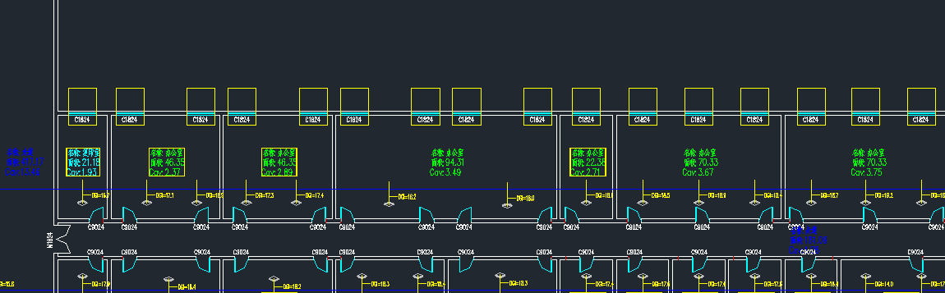
反光板位置如图黄色闭合曲线

- 对于采光条件难以改善的方便，通过设置导光管调节。

- 改造前后结果对比
- 采光计算
（1）改造前
改造前采光计算结果
分类 | 采光等级 | 采光类型 | 房间面积 | 采光系数C(%) | 采光系数  标准值(%) | 结论
○1
├ 1001[走道] | Ⅴ | 侧面采光 | 355.68 | 2.61 | 1.1 | 满足
├ 1004[普通教室] | Ⅲ | 侧面采光 | 231.03 | 4.9 | 3.3 | 满足
├ 1005[普通教室] | Ⅲ | 侧面采光 | 231.03 | 7.03 | 3.3 | 满足
├ 1014[走道] | Ⅴ | 侧面采光 | 178.09 | 0.57 | 1.1 | 不满足
├ 1027[办公室] | Ⅲ | 侧面采光 | 94.31 | 3.44 | 3.3 | 满足
├ 1033[办公室] | Ⅲ | 侧面采光 | 70.33 | 3.49 | 3.3 | 满足
├ 1034[办公室] | Ⅲ | 侧面采光 | 70.33 | 3.47 | 3.3 | 满足
├ 1050[办公室] | Ⅲ | 侧面采光 | 46.35 | 2.19 | 3.3 | 不满足
├ 1051[办公室] | Ⅲ | 侧面采光 | 46.35 | 3.31 | 3.3 | 满足
├ 1052[办公室] | Ⅲ | 侧面采光 | 46.35 | 3.1 | 3.3 | 不满足
├ 1053[办公室] | Ⅲ | 侧面采光 | 46.35 | 1.6 | 3.3 | 不满足
├ 1054[办公室] | Ⅲ | 侧面采光 | 46.35 | 3.1 | 3.3 | 不满足
├ 1055[办公室] | Ⅲ | 侧面采光 | 46.35 | 3.34 | 3.3 | 满足
├ 1056[办公室] | Ⅲ | 侧面采光 | 46.35 | 2.64 | 3.3 | 不满足
├ 1064[复印室] | Ⅳ | 侧面采光 | 25.58 | 0 | 2.2 | 不满足
├ 1079[办公室] | Ⅲ | 侧面采光 | 22.38 | 2.32 | 3.3 | 不满足
├ 1080[办公室] | Ⅲ | 侧面采光 | 22.38 | 2.51 | 3.3 | 不满足
├ 1081[办公室] | Ⅲ | 侧面采光 | 22.38 | 2.32 | 3.3 | 不满足
├ 1082[办公室] | Ⅲ | 侧面采光 | 22.38 | 2.55 | 3.3 | 不满足
├ 1084[办公室] | Ⅲ | 侧面采光 | 22.38 | 2.34 | 3.3 | 不满足
├ 1089[办公室] | Ⅲ | 侧面采光 | 22.38 | 2.34 | 3.3 | 不满足
├ 1107[办公室] | Ⅲ | 侧面采光 | 21.18 | 2.9 | 3.3 | 不满足
├ 1108[办公室] | Ⅲ | 侧面采光 | 21.18 | 1.81 | 3.3 | 不满足
├ 1119[办公室] | Ⅲ | 侧面采光 | 18.44 | 3.2 | 3.3 | 不满足
├ 1125[办公室] | Ⅲ | 侧面采光 | 17.03 | 2.66 | 3.3 | 不满足
├ 1130[卫生间] | Ⅴ | 侧面采光 | 13.31 | 0 | 1.1 | 不满足
├ 1131[楼梯间] | Ⅴ | 侧面采光 | 13.08 | 0 | 1.1 | 不满足
├ 1132[卫生间] | Ⅴ | 侧面采光 | 11.8 | 3.52 | 1.1 | 满足
├ 1137[卫生间] | Ⅴ | 侧面采光 | 8.98 | 0 | 1.1 | 不满足
└ 1138[复印室] | Ⅳ | 侧面采光 | 5.35 | 0 | 2.2 | 不满足
○2
├ 2002[走道] | Ⅴ | 侧面采光 | 328.47 | 1.52 | 1.1 | 满足
├ 2007[普通教室] | Ⅲ | 侧面采光 | 231.03 | 4.72 | 3.3 | 满足
├ 2008[普通教室] | Ⅲ | 侧面采光 | 231.03 | 4.54 | 3.3 | 满足
├ 2013[走道] | Ⅴ | 侧面采光 | 178.74 | 0.47 | 1.1 | 不满足
├ 2025[办公室] | Ⅲ | 侧面采光 | 94.31 | 2.36 | 3.3 | 不满足
├ 2028[办公室] | Ⅲ | 侧面采光 | 94.31 | 2.22 | 3.3 | 不满足
├ 2029[阅览室] | Ⅲ | 侧面采光 | 94.31 | 2.12 | 3.3 | 不满足
├ 2035[办公室] | Ⅲ | 侧面采光 | 70.33 | 2.34 | 3.3 | 不满足
├ 2040[办公室] | Ⅲ | 侧面采光 | 69.93 | 2.32 | 3.3 | 不满足
├ 2049[办公室] | Ⅲ | 侧面采光 | 46.35 | 2.2 | 3.3 | 不满足
├ 2057[办公室] | Ⅲ | 侧面采光 | 45.55 | 2.21 | 3.3 | 不满足
├ 2062[档案室] | Ⅳ | 侧面采光 | 37.18 | 2.46 | 2.2 | 满足
├ 2068[办公室] | Ⅲ | 侧面采光 | 23.18 | 1.87 | 3.3 | 不满足
├ 2071[办公室] | Ⅲ | 侧面采光 | 23.18 | 1.84 | 3.3 | 不满足
├ 2083[办公室] | Ⅲ | 侧面采光 | 22.38 | 2.03 | 3.3 | 不满足
├ 2085[办公室] | Ⅲ | 侧面采光 | 22.38 | 1.65 | 3.3 | 不满足
├ 2087[办公室] | Ⅲ | 侧面采光 | 22.38 | 1.62 | 3.3 | 不满足
├ 2090[办公室] | Ⅲ | 侧面采光 | 22.38 | 1.66 | 3.3 | 不满足
├ 2091[办公室] | Ⅲ | 侧面采光 | 22.38 | 1.81 | 3.3 | 不满足
├ 2096[卫生间] | Ⅴ | 侧面采光 | 21.62 | 0 | 1.1 | 不满足
├ 2104[办公室] | Ⅲ | 侧面采光 | 21.18 | 1.91 | 3.3 | 不满足
├ 2106[办公室] | Ⅲ | 侧面采光 | 21.18 | 1.73 | 3.3 | 不满足
├ 2109[办公室] | Ⅲ | 侧面采光 | 21.18 | 1.39 | 3.3 | 不满足
├ 2115[办公室] | Ⅲ | 侧面采光 | 19.6 | 1.95 | 3.3 | 不满足
├ 2121[办公室] | Ⅲ | 侧面采光 | 17.33 | 2.31 | 3.3 | 不满足
├ 2127[卫生间] | Ⅴ | 侧面采光 | 16.87 | 0 | 1.1 | 不满足
├ 2128[复印室] | Ⅳ | 侧面采光 | 15.68 | 0 | 2.2 | 不满足
└ 2133[卫生间] | Ⅴ | 侧面采光 | 10.52 | 2.9 | 1.1 | 满足
○3
├ 3003[走道] | Ⅴ | 侧面采光 | 232.64 | 1.21 | 1.1 | 满足
├ 3006[普通教室] | Ⅲ | 侧面采光 | 231.03 | 4.92 | 3.3 | 满足
├ 3009[普通教室] | Ⅲ | 侧面采光 | 231.03 | 4.86 | 3.3 | 满足
├ 3010[走道] | Ⅴ | 侧面采光 | 178.74 | 0.44 | 1.1 | 不满足
├ 3021[办公室] | Ⅲ | 侧面采光 | 94.31 | 2.58 | 3.3 | 不满足
├ 3044[办公室] | Ⅲ | 侧面采光 | 50.35 | 1.4 | 3.3 | 不满足
├ 3047[办公室] | Ⅲ | 侧面采光 | 47.42 | 2.14 | 3.3 | 不满足
├ 3048[办公室] | Ⅲ | 侧面采光 | 46.35 | 2.29 | 3.3 | 不满足
├ 3058[办公室] | Ⅲ | 侧面采光 | 45.55 | 2.13 | 3.3 | 不满足
├ 3061[办公室] | Ⅲ | 侧面采光 | 45.29 | 1.92 | 3.3 | 不满足
├ 3063[档案室] | Ⅳ | 侧面采光 | 28.62 | 2.97 | 2.2 | 满足
├ 3065[办公室] | Ⅲ | 侧面采光 | 24.75 | 1.84 | 3.3 | 不满足
├ 3066[办公室] | Ⅲ | 侧面采光 | 22.78 | 2.59 | 3.3 | 不满足
├ 3067[办公室] | Ⅲ | 侧面采光 | 23.39 | 1.72 | 3.3 | 不满足
├ 3069[办公室] | Ⅲ | 侧面采光 | 23.18 | 1.64 | 3.3 | 不满足
├ 3070[办公室] | Ⅲ | 侧面采光 | 23.18 | 1.76 | 3.3 | 不满足
├ 3074[办公室] | Ⅲ | 侧面采光 | 22.77 | 2.02 | 3.3 | 不满足
├ 3075[办公室] | Ⅲ | 侧面采光 | 22.72 | 1.61 | 3.3 | 不满足
├ 3077[办公室] | Ⅲ | 侧面采光 | 22.6 | 1.97 | 3.3 | 不满足
├ 3078[办公室] | Ⅲ | 侧面采光 | 22.38 | 1.66 | 3.3 | 不满足
├ 3086[办公室] | Ⅲ | 侧面采光 | 22.38 | 2.01 | 3.3 | 不满足
├ 3088[办公室] | Ⅲ | 侧面采光 | 22.38 | 2.07 | 3.3 | 不满足
├ 3092[办公室] | Ⅲ | 侧面采光 | 22.38 | 1.89 | 3.3 | 不满足
├ 3093[办公室] | Ⅲ | 侧面采光 | 22.33 | 1.73 | 3.3 | 不满足
├ 3094[办公室] | Ⅲ | 侧面采光 | 22.26 | 1.75 | 3.3 | 不满足
├ 3095[办公室] | Ⅲ | 侧面采光 | 21.71 | 1.76 | 3.3 | 不满足
├ 3097[卫生间] | Ⅴ | 侧面采光 | 21.62 | 0 | 1.1 | 不满足
├ 3100[办公室] | Ⅲ | 侧面采光 | 21.49 | 1.8 | 3.3 | 不满足
├ 3103[办公室] | Ⅲ | 侧面采光 | 21.18 | 1.75 | 3.3 | 不满足
├ 3105[办公室] | Ⅲ | 侧面采光 | 21.18 | 1.86 | 3.3 | 不满足
├ 3110[办公室] | Ⅲ | 侧面采光 | 21.18 | 1.87 | 3.3 | 不满足
├ 3113[办公室] | Ⅲ | 侧面采光 | 21.06 | 1.67 | 3.3 | 不满足
├ 3114[办公室] | Ⅲ | 侧面采光 | 20.67 | 1.87 | 3.3 | 不满足
├ 3116[办公室] | Ⅲ | 侧面采光 | 19.6 | 2.02 | 3.3 | 不满足
├ 3120[办公室] | Ⅲ | 侧面采光 | 17.98 | 0.03 | 3.3 | 不满足
├ 3122[办公室] | Ⅲ | 侧面采光 | 17.33 | 2.04 | 3.3 | 不满足
├ 3126[卫生间] | Ⅴ | 侧面采光 | 16.87 | 0 | 1.1 | 不满足
├ 3129[复印室] | Ⅳ | 侧面采光 | 15.68 | 0 | 2.2 | 不满足
├ 3134[卫生间] | Ⅴ | 侧面采光 | 10.52 | 2.54 | 1.1 | 满足
├ 3139[档案室] | Ⅳ | 侧面采光 | 5.04 | 0.05 | 2.2 | 不满足
└ 3140[档案室] | Ⅳ | 侧面采光 | 1.98 | 0.05 | 2.2 | 不满足
○4
├ 4002[走道] | Ⅴ | 侧面采光 | 178.74 | 0.47 | 1.1 | 不满足
├ 4004[楼梯间] | Ⅴ | 侧面采光 | 128.29 | 0.07 | 1.1 | 不满足
├ 4005[办公室] | Ⅲ | 侧面采光 | 94.71 | 2.32 | 3.3 | 不满足
├ 4006[办公室] | Ⅲ | 侧面采光 | 94.31 | 2.41 | 3.3 | 不满足
├ 4007[办公室] | Ⅲ | 侧面采光 | 94.31 | 1.58 | 3.3 | 不满足
├ 4010[办公室] | Ⅲ | 侧面采光 | 94.31 | 2.37 | 3.3 | 不满足
├ 4011[办公室] | Ⅲ | 侧面采光 | 94.3 | 2.37 | 3.3 | 不满足
├ 4013[办公室] | Ⅲ | 侧面采光 | 71.22 | 2.33 | 3.3 | 不满足
├ 4016[办公室] | Ⅲ | 侧面采光 | 69.94 | 2.38 | 3.3 | 不满足
├ 4017[办公室] | Ⅲ | 侧面采光 | 69.53 | 2.37 | 3.3 | 不满足
├ 4020[办公室] | Ⅲ | 侧面采光 | 47.42 | 2.11 | 3.3 | 不满足
├ 4024[办公室] | Ⅲ | 侧面采光 | 45.29 | 2.19 | 3.3 | 不满足
├ 4030[办公室] | Ⅲ | 侧面采光 | 21.49 | 1.99 | 3.3 | 不满足
├ 4032[办公室] | Ⅲ | 侧面采光 | 21.18 | 1.91 | 3.3 | 不满足
├ 4033[办公室] | Ⅲ | 侧面采光 | 21.18 | 1.99 | 3.3 | 不满足
├ 4036[办公室] | Ⅲ | 侧面采光 | 19.6 | 2.03 | 3.3 | 不满足
├ 4037[办公室] | Ⅲ | 侧面采光 | 17.33 | 2.12 | 3.3 | 不满足
└ 4040[卫生间] | Ⅴ | 侧面采光 | 10.52 | 3.07 | 1.1 | 满足
○5
├ 5001[走道] | Ⅴ | 侧面采光 | 178.74 | 0.56 | 1.1 | 不满足
├ 5003[楼梯间] | Ⅴ | 侧面采光 | 128.29 | 0.08 | 1.1 | 不满足
├ 5008[办公室] | Ⅲ | 侧面采光 | 94.31 | 1.62 | 3.3 | 不满足
├ 5009[办公室] | Ⅲ | 侧面采光 | 94.31 | 2.43 | 3.3 | 不满足
├ 5012[办公室] | Ⅲ | 侧面采光 | 71.22 | 2.35 | 3.3 | 不满足
├ 5014[办公室] | Ⅲ | 侧面采光 | 70.06 | 2.32 | 3.3 | 不满足
├ 5015[办公室] | Ⅲ | 侧面采光 | 70.06 | 2.31 | 3.3 | 不满足
├ 5018[办公室] | Ⅲ | 侧面采光 | 69.53 | 2.31 | 3.3 | 不满足
├ 5019[办公室] | Ⅲ | 侧面采光 | 69.53 | 2.38 | 3.3 | 不满足
├ 5021[办公室] | Ⅲ | 侧面采光 | 47.42 | 2.3 | 3.3 | 不满足
├ 5022[办公室] | Ⅲ | 侧面采光 | 45.29 | 2.26 | 3.3 | 不满足
├ 5023[办公室] | Ⅲ | 侧面采光 | 45.29 | 2.06 | 3.3 | 不满足
├ 5025[办公室] | Ⅲ | 侧面采光 | 23.17 | 2.02 | 3.3 | 不满足
├ 5026[办公室] | Ⅲ | 侧面采光 | 23.05 | 1.51 | 3.3 | 不满足
├ 5027[办公室] | Ⅲ | 侧面采光 | 23.05 | 1.76 | 3.3 | 不满足
├ 5028[办公室] | Ⅲ | 侧面采光 | 22.64 | 1.9 | 3.3 | 不满足
├ 5029[办公室] | Ⅲ | 侧面采光 | 21.49 | 1.78 | 3.3 | 不满足
├ 5031[办公室] | Ⅲ | 侧面采光 | 21.18 | 1.94 | 3.3 | 不满足
├ 5034[办公室] | Ⅲ | 侧面采光 | 21.18 | 1.74 | 3.3 | 不满足
├ 5035[办公室] | Ⅲ | 侧面采光 | 19.6 | 2 | 3.3 | 不满足
├ 5038[办公室] | Ⅲ | 侧面采光 | 17.33 | 2.21 | 3.3 | 不满足
└ 5039[卫生间] | Ⅴ | 侧面采光 | 10.52 | 2.78 | 1.1 | 满足
○6
├ 6017[楼梯间] | Ⅴ | 侧面采光 | 128.29 | 0.28 | 1.1 | 不满足
└ 6019[专用教室] | Ⅲ | 侧面采光 | 94.31 | 3.8 | 3.3 | 满足
分析彩图
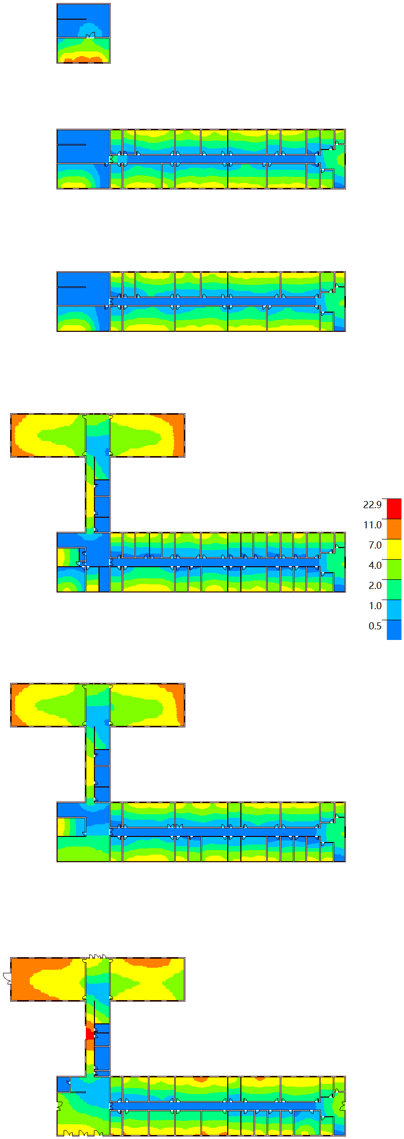
- 改造后
改造后采光计算结果
分类 | 采光等级 | 采光类型 | 房间面积 | 采光系数C(%) | 采光系数  标准值(%) | 结论
○1
├ 1002[普通教室] | Ⅲ | 侧面采光 | 231.03 | 4.92 | 3.3 | 满足
├ 1003[普通教室] | Ⅲ | 侧面采光 | 231.03 | 5.3 | 3.3 | 满足
├ 1004[走道] | Ⅴ | 侧面采光 | 181.09 | 1.26 | 1.1 | 满足
├ 1005[办公室] | Ⅲ | 侧面采光 | 94.31 | 6.95 | 3.3 | 满足
├ 1006[办公室] | Ⅲ | 侧面采光 | 70.33 | 4.63 | 3.3 | 满足
├ 1007[办公室] | Ⅲ | 侧面采光 | 70.33 | 4.67 | 3.3 | 满足
├ 1008[办公室] | Ⅲ | 侧面采光 | 46.35 | 6.64 | 3.3 | 满足
├ 1009[办公室] | Ⅲ | 侧面采光 | 46.35 | 3.83 | 3.3 | 满足
├ 1010[办公室] | Ⅲ | 侧面采光 | 46.35 | 3.97 | 3.3 | 满足
├ 1012[办公室] | Ⅲ | 侧面采光 | 46.35 | 3.89 | 3.3 | 满足
├ 1013[办公室] | Ⅲ | 侧面采光 | 46.35 | 3.78 | 3.3 | 满足
├ 1014[办公室] | Ⅲ | 侧面采光 | 46.35 | 7.78 | 3.3 | 过亮不宜
├ 1015[档案室] | Ⅳ | 侧面采光 | 22.38 | 3.56 | 2.2 | 满足
├ 1016[办公室] | Ⅲ | 侧面采光 | 22.38 | 6.55 | 3.3 | 满足
├ 1017[办公室] | Ⅲ | 侧面采光 | 22.38 | 6.41 | 3.3 | 满足
├ 1018[办公室] | Ⅲ | 侧面采光 | 22.38 | 6.85 | 3.3 | 满足
├ 1019[办公室] | Ⅲ | 侧面采光 | 22.38 | 6.12 | 3.3 | 满足
├ 1020[办公室] | Ⅲ | 侧面采光 | 22.38 | 6.47 | 3.3 | 满足
├ 1022[复印室] | Ⅳ | 侧面采光 | 21.18 | 4.3 | 2.2 | 满足
├ 1023[卫生间] | Ⅴ | 侧面采光 | 18.44 | 3.55 | 1.1 | 满足
├ 1024[档案室] | Ⅳ | 侧面采光 | 17.03 | 3.02 | 2.2 | 满足
└ 1026[卫生间] | Ⅴ | 侧面采光 | 11.8 | 4.13 | 1.1 | 满足
○2
├ 2001[走道] | Ⅴ | 侧面采光 | 328.47 | 7.94 | 1.1 | 过亮不宜
├ 2002[普通教室] | Ⅲ | 侧面采光 | 231.03 | 5.52 | 3.3 | 满足
├ 2003[普通教室] | Ⅲ | 侧面采光 | 231.03 | 5.44 | 3.3 | 满足
├ 2004[走道] | Ⅴ | 侧面采光 | 181.74 | 1.32 | 1.1 | 满足
├ 2005[办公室] | Ⅲ | 侧面采光 | 94.31 | 4.76 | 3.3 | 满足
├ 2006[办公室] | Ⅲ | 侧面采光 | 94.31 | 6.57 | 3.3 | 满足
├ 2007[办公室] | Ⅲ | 侧面采光 | 94.31 | 4.18 | 3.3 | 满足
├ 2008[办公室] | Ⅲ | 侧面采光 | 70.33 | 4.38 | 3.3 | 满足
├ 2009[办公室] | Ⅲ | 侧面采光 | 69.93 | 4.72 | 3.3 | 满足
├ 2010[办公室] | Ⅲ | 侧面采光 | 46.35 | 4.35 | 3.3 | 满足
├ 2011[办公室] | Ⅲ | 侧面采光 | 45.55 | 4.07 | 3.3 | 满足
├ 2012[办公室] | Ⅲ | 侧面采光 | 37.18 | 6.64 | 3.3 | 满足
├ 2013[档案室] | Ⅳ | 侧面采光 | 23.18 | 3.64 | 2.2 | 满足
├ 2014[档案室] | Ⅳ | 侧面采光 | 23.18 | 3.55 | 2.2 | 满足
├ 2015[档案室] | Ⅳ | 侧面采光 | 22.38 | 3.54 | 2.2 | 满足
├ 2016[档案室] | Ⅳ | 侧面采光 | 22.38 | 3.29 | 2.2 | 满足
├ 2017[办公室] | Ⅲ | 侧面采光 | 22.38 | 3.51 | 3.3 | 满足
├ 2018[办公室] | Ⅲ | 侧面采光 | 22.38 | 3.55 | 3.3 | 满足
├ 2019[办公室] | Ⅲ | 侧面采光 | 22.38 | 3.96 | 3.3 | 满足
├ 2021[办公室] | Ⅲ | 侧面采光 | 21.18 | 3.4 | 3.3 | 满足
├ 2022[办公室] | Ⅲ | 侧面采光 | 21.18 | 3.95 | 3.3 | 满足
├ 2023[档案室] | Ⅳ | 侧面采光 | 21.18 | 2.41 | 2.2 | 满足
├ 2024[卫生间] | Ⅴ | 侧面采光 | 19.6 | 3.2 | 1.1 | 满足
├ 2025[办公室] | Ⅲ | 侧面采光 | 17.33 | 3.73 | 3.3 | 满足
└ 2028[卫生间] | Ⅴ | 侧面采光 | 10.52 | 5.26 | 1.1 | 满足
○3
├ 3001[走道] | Ⅴ | 侧面采光 | 241.61 | 5.67 | 1.1 | 满足
├ 3002[普通教室] | Ⅲ | 侧面采光 | 231.03 | 5.72 | 3.3 | 满足
├ 3003[普通教室] | Ⅲ | 侧面采光 | 231.03 | 5.77 | 3.3 | 满足
├ 3004[走道] | Ⅴ | 侧面采光 | 181.74 | 1.35 | 1.1 | 满足
├ 3005[办公室] | Ⅲ | 侧面采光 | 94.31 | 4.65 | 3.3 | 满足
├ 3006[办公室] | Ⅲ | 侧面采光 | 50.35 | 5.64 | 3.3 | 满足
├ 3007[档案室] | Ⅳ | 侧面采光 | 47.42 | 6.05 | 2.2 | 满足
├ 3008[办公室] | Ⅲ | 侧面采光 | 46.35 | 4.54 | 3.3 | 满足
├ 3009[办公室] | Ⅲ | 侧面采光 | 45.55 | 4.42 | 3.3 | 满足
├ 3010[档案室] | Ⅳ | 侧面采光 | 45.29 | 6.68 | 2.2 | 满足
├ 3011[档案室] | Ⅳ | 侧面采光 | 28.62 | 5.3 | 2.2 | 满足
├ 3012[办公室] | Ⅲ | 侧面采光 | 24.75 | 3.71 | 3.3 | 满足
├ 3013[办公室] | Ⅲ | 侧面采光 | 22.78 | 3.93 | 3.3 | 满足
├ 3014[办公室] | Ⅲ | 侧面采光 | 23.39 | 3.75 | 3.3 | 满足
├ 3015[办公室] | Ⅲ | 侧面采光 | 23.18 | 4.1 | 3.3 | 满足
├ 3016[办公室] | Ⅲ | 侧面采光 | 23.18 | 3.7 | 3.3 | 满足
├ 3017[办公室] | Ⅲ | 侧面采光 | 22.77 | 3.35 | 3.3 | 满足
├ 3018[档案室] | Ⅳ | 侧面采光 | 22.72 | 3.28 | 2.2 | 满足
├ 3019[办公室] | Ⅲ | 侧面采光 | 22.6 | 3.67 | 3.3 | 满足
├ 3020[办公室] | Ⅲ | 侧面采光 | 22.38 | 3.95 | 3.3 | 满足
├ 3021[办公室] | Ⅲ | 侧面采光 | 22.38 | 3.81 | 3.3 | 满足
├ 3022[档案室] | Ⅳ | 侧面采光 | 22.38 | 3.54 | 2.2 | 满足
├ 3023[档案室] | Ⅳ | 侧面采光 | 22.38 | 3.64 | 2.2 | 满足
├ 3024[办公室] | Ⅲ | 侧面采光 | 22.33 | 3.71 | 3.3 | 满足
├ 3025[办公室] | Ⅲ | 侧面采光 | 22.26 | 4.22 | 3.3 | 满足
├ 3026[办公室] | Ⅲ | 侧面采光 | 21.71 | 3.9 | 3.3 | 满足
├ 3028[档案室] | Ⅳ | 侧面采光 | 21.49 | 3.38 | 2.2 | 满足
├ 3029[办公室] | Ⅲ | 侧面采光 | 21.18 | 4.09 | 3.3 | 满足
├ 3030[办公室] | Ⅲ | 侧面采光 | 21.18 | 3.96 | 3.3 | 满足
├ 3031[复印室] | Ⅳ | 侧面采光 | 21.18 | 3.21 | 2.2 | 满足
├ 3032[办公室] | Ⅲ | 侧面采光 | 21.06 | 3.58 | 3.3 | 满足
├ 3033[办公室] | Ⅲ | 侧面采光 | 20.67 | 3.89 | 3.3 | 满足
├ 3034[卫生间] | Ⅴ | 侧面采光 | 19.6 | 3.3 | 1.1 | 满足
├ 3035[办公室] | Ⅲ | 侧面采光 | 17.98 | 4.74 | 3.3 | 满足
├ 3036[办公室] | Ⅲ | 侧面采光 | 17.33 | 3.9 | 3.3 | 满足
└ 3039[卫生间] | Ⅴ | 侧面采光 | 10.52 | 4.43 | 1.1 | 满足
○4
├ 4001[走道] | Ⅴ | 侧面采光 | 181.74 | 1.39 | 1.1 | 满足
├ 4002[楼梯间] | Ⅴ | 侧面采光 | 128.29 | 4.21 | 1.1 | 满足
├ 4003[办公室] | Ⅲ | 侧面采光 | 94.71 | 4.61 | 3.3 | 满足
├ 4004[办公室] | Ⅲ | 侧面采光 | 94.31 | 4.74 | 3.3 | 满足
├ 4005[办公室] | Ⅲ | 侧面采光 | 94.31 | 5.58 | 3.3 | 满足
├ 4006[办公室] | Ⅲ | 侧面采光 | 94.31 | 4.64 | 3.3 | 满足
├ 4007[办公室] | Ⅲ | 侧面采光 | 94.3 | 4.36 | 3.3 | 满足
├ 4008[办公室] | Ⅲ | 侧面采光 | 71.22 | 4.31 | 3.3 | 满足
├ 4009[办公室] | Ⅲ | 侧面采光 | 69.94 | 4.56 | 3.3 | 满足
├ 4010[办公室] | Ⅲ | 侧面采光 | 69.53 | 4.67 | 3.3 | 满足
├ 4011[档案室] | Ⅳ | 侧面采光 | 47.42 | 3.6 | 2.2 | 满足
├ 4012[办公室] | Ⅲ | 侧面采光 | 45.29 | 3.95 | 3.3 | 满足
├ 4013[档案室] | Ⅳ | 侧面采光 | 21.49 | 3.16 | 2.2 | 满足
├ 4014[办公室] | Ⅲ | 侧面采光 | 21.18 | 3.89 | 3.3 | 满足
├ 4015[办公室] | Ⅲ | 侧面采光 | 21.18 | 3.58 | 3.3 | 满足
├ 4016[卫生间] | Ⅴ | 侧面采光 | 19.6 | 3.17 | 1.1 | 满足
├ 4017[办公室] | Ⅲ | 侧面采光 | 17.33 | 4.02 | 3.3 | 满足
└ 4018[卫生间] | Ⅴ | 侧面采光 | 10.52 | 4.77 | 1.1 | 满足
○5
├ 5001[走道] | Ⅴ | 侧面采光 | 181.74 | 1.47 | 1.1 | 满足
├ 5002[楼梯间] | Ⅴ | 侧面采光 | 128.29 | 3.71 | 1.1 | 满足
├ 5003[办公室] | Ⅲ | 侧面采光 | 94.31 | 5.27 | 3.3 | 满足
├ 5004[档案室] | Ⅳ | 侧面采光 | 94.31 | 4.79 | 2.2 | 满足
├ 5005[办公室] | Ⅲ | 侧面采光 | 71.22 | 5.4 | 3.3 | 满足
├ 5006[办公室] | Ⅲ | 侧面采光 | 70.06 | 4.75 | 3.3 | 满足
├ 5007[办公室] | Ⅲ | 侧面采光 | 70.06 | 4.54 | 3.3 | 满足
├ 5008[办公室] | Ⅲ | 侧面采光 | 69.53 | 4.65 | 3.3 | 满足
├ 5009[办公室] | Ⅲ | 侧面采光 | 69.53 | 4.99 | 3.3 | 满足
├ 5010[档案室] | Ⅳ | 侧面采光 | 47.42 | 4.67 | 2.2 | 满足
├ 5011[办公室] | Ⅲ | 侧面采光 | 45.29 | 4.77 | 3.3 | 满足
├ 5012[办公室] | Ⅲ | 侧面采光 | 45.29 | 4.64 | 3.3 | 满足
├ 5013[办公室] | Ⅲ | 侧面采光 | 23.17 | 3.49 | 3.3 | 满足
├ 5014[档案室] | Ⅳ | 侧面采光 | 23.05 | 3.47 | 2.2 | 满足
├ 5015[档案室] | Ⅳ | 侧面采光 | 23.05 | 3.55 | 2.2 | 满足
├ 5016[办公室] | Ⅲ | 侧面采光 | 22.64 | 3.4 | 3.3 | 满足
├ 5017[办公室] | Ⅲ | 侧面采光 | 21.49 | 3.92 | 3.3 | 满足
├ 5018[档案室] | Ⅳ | 侧面采光 | 21.18 | 3.56 | 2.2 | 满足
├ 5019[办公室] | Ⅲ | 侧面采光 | 21.18 | 3.9 | 3.3 | 满足
├ 5020[卫生间] | Ⅴ | 侧面采光 | 19.6 | 3.18 | 1.1 | 满足
├ 5021[档案室] | Ⅳ | 侧面采光 | 17.33 | 4.22 | 2.2 | 满足
└ 5022[卫生间] | Ⅴ | 侧面采光 | 10.52 | 4.79 | 1.1 | 满足
○6
├ 6001[楼梯间] | Ⅴ | 侧面采光 | 128.29 | 3.41 | 1.1 | 满足
└ 6002[专用教室] | Ⅲ | 侧面采光 | 94.31 | 6.33 | 3.3 | 满足

分析彩图
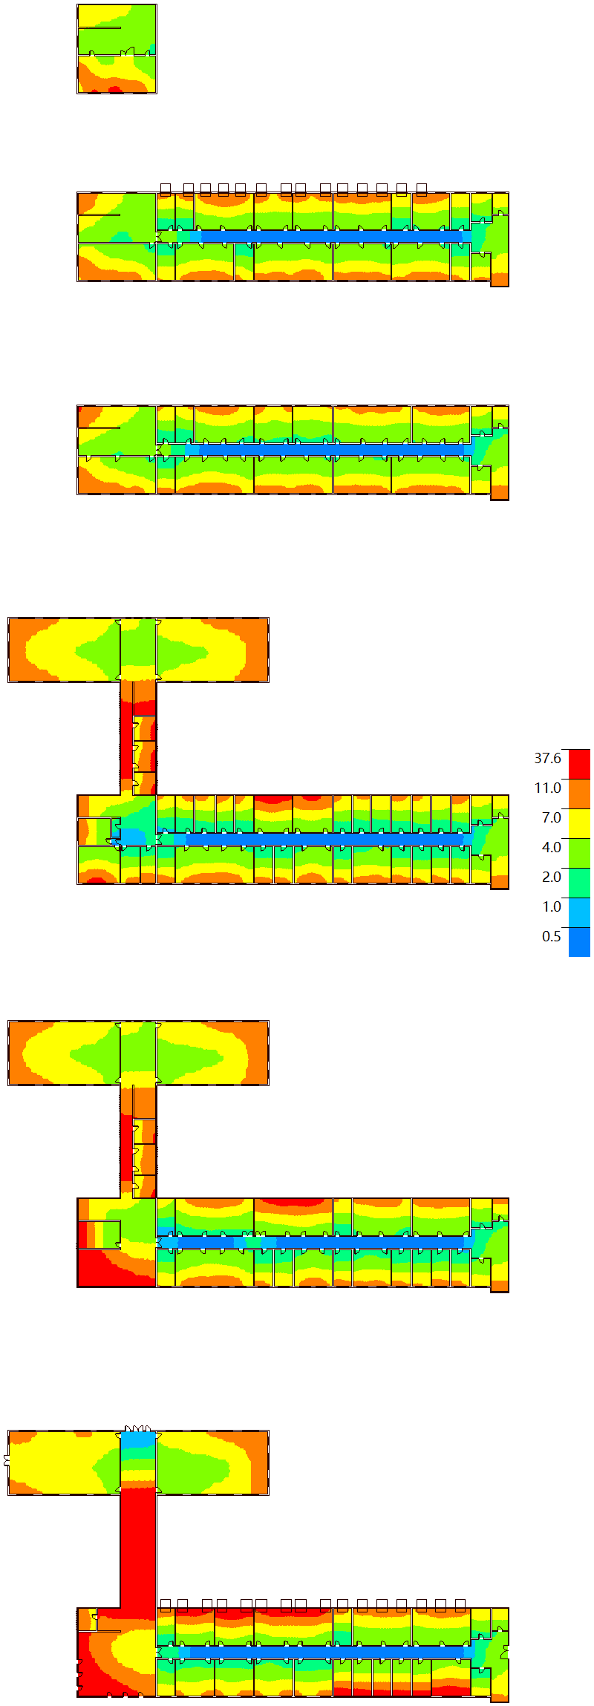

- 动态采光
- 改造前
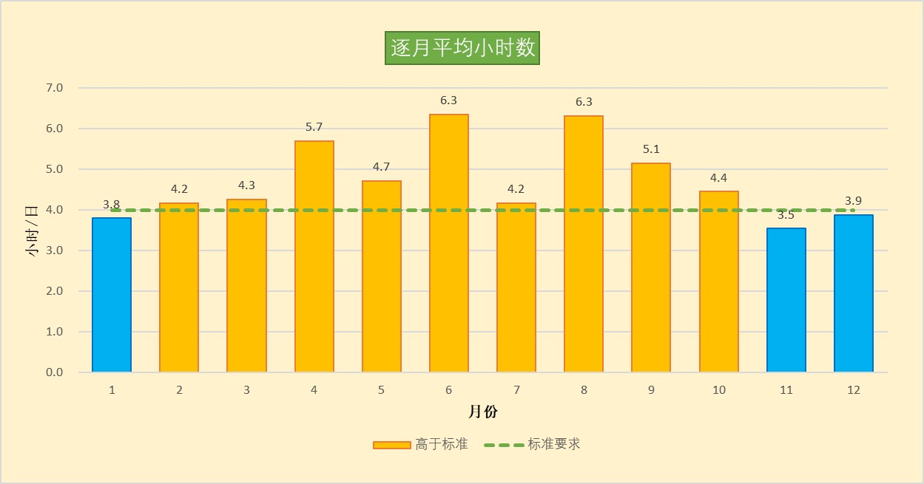
- 改造后
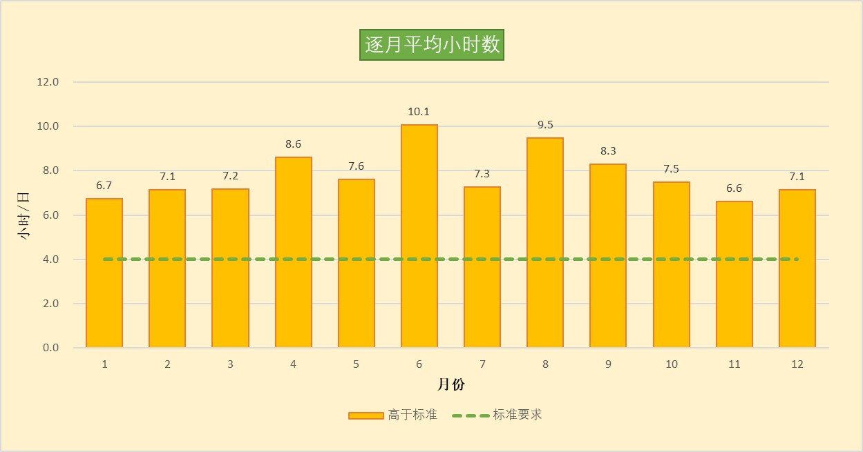

- 眩光分析(改造前后均满足标准，下以改造后测试结果作为报告）
楼层 | 房间  编号 | 房间类型 | 采光  等级 | 采光  类型 | 房间面积  (m2) | 眩光指数  DGI | DGI限值 | 结论
1 | 1020 | 办公室 | III | 侧面 | 22.38 | 17.0 | 25 | 满足
1 | 1016 | 办公室 | III | 侧面 | 22.38 | 16.7 | 25 | 满足
1 | 1005 | 办公室 | III | 侧面 | 94.31 | 18.1 | 25 | 满足
1 | 1012 | 办公室 | III | 侧面 | 46.35 | 16.7 | 25 | 满足
1 | 1009 | 办公室 | III | 侧面 | 46.35 | 16.9 | 25 | 满足
1 | 1013 | 办公室 | III | 侧面 | 46.35 | 16.9 | 25 | 满足
1 | 1010 | 办公室 | III | 侧面 | 46.35 | 16.9 | 25 | 满足
1 | 1014 | 办公室 | III | 侧面 | 46.35 | 16.9 | 25 | 满足
1 | 1008 | 办公室 | III | 侧面 | 46.35 | 16.9 | 25 | 满足
1 | 1022 | 复印室 | IV | 侧面 | 21.18 | 17.3 | 27 | 满足
1 | 1003 | 普通教室 | III | 侧面 | 231.03 | 16.9 | 25 | 满足
1 | 1002 | 普通教室 | III | 侧面 | 231.03 | 18.0 | 25 | 满足
1 | 1018 | 办公室 | III | 侧面 | 22.38 | 16.7 | 25 | 满足
1 | 1017 | 办公室 | III | 侧面 | 22.38 | 17.4 | 25 | 满足
1 | 1019 | 办公室 | III | 侧面 | 22.38 | 16.9 | 25 | 满足
1 | 1024 | 档案室 | IV | 侧面 | 17.03 | 13.2 | 27 | 满足
1 | 1006 | 办公室 | III | 侧面 | 70.33 | 18.0 | 25 | 满足
1 | 1007 | 办公室 | III | 侧面 | 70.33 | 17.6 | 25 | 满足
1 | 1015 | 档案室 | IV | 侧面 | 22.38 | 17.1 | 27 | 满足
2 | 2006 | 办公室 | III | 侧面 | 94.31 | 18.0 | 25 | 满足
2 | 2005 | 办公室 | III | 侧面 | 94.31 | 17.4 | 25 | 满足
2 | 2010 | 办公室 | III | 侧面 | 46.35 | 16.6 | 25 | 满足
2 | 2011 | 办公室 | III | 侧面 | 45.55 | 17.5 | 25 | 满足
2 | 2016 | 档案室 | IV | 侧面 | 22.38 | 15.8 | 27 | 满足
2 | 2007 | 办公室 | III | 侧面 | 94.31 | 17.6 | 25 | 满足
2 | 2023 | 档案室 | IV | 侧面 | 21.18 | 16.7 | 27 | 满足
2 | 2002 | 普通教室 | III | 侧面 | 231.03 | 15.9 | 25 | 满足
2 | 2003 | 普通教室 | III | 侧面 | 231.03 | 17.7 | 25 | 满足
2 | 2027 | 复印室 | IV | 侧面 | 15.68 | 15.9 | 27 | 满足
2 | 2012 | 办公室 | III | 侧面 | 37.18 | 13.6 | 25 | 满足
2 | 2021 | 办公室 | III | 侧面 | 21.18 | 16.2 | 25 | 满足
2 | 2015 | 档案室 | IV | 侧面 | 22.38 | 15.7 | 27 | 满足
2 | 2019 | 办公室 | III | 侧面 | 22.38 | 15.6 | 25 | 满足
2 | 2013 | 档案室 | IV | 侧面 | 23.18 | 16.1 | 27 | 满足
2 | 2017 | 办公室 | III | 侧面 | 22.38 | 16.7 | 25 | 满足
2 | 2022 | 办公室 | III | 侧面 | 21.18 | 15.0 | 25 | 满足
2 | 2014 | 档案室 | IV | 侧面 | 23.18 | 13.8 | 27 | 满足
2 | 2025 | 办公室 | III | 侧面 | 17.33 | 13.7 | 25 | 满足
2 | 2009 | 办公室 | III | 侧面 | 69.93 | 17.9 | 25 | 满足
2 | 2008 | 办公室 | III | 侧面 | 70.33 | 17.5 | 25 | 满足
2 | 2018 | 办公室 | III | 侧面 | 22.38 | 16.7 | 25 | 满足
3 | 3007 | 档案室 | IV | 侧面 | 47.42 | 17.8 | 27 | 满足
3 | 3010 | 档案室 | IV | 侧面 | 45.29 | 18.0 | 27 | 满足
3 | 3005 | 办公室 | III | 侧面 | 94.31 | 17.1 | 25 | 满足
3 | 3008 | 办公室 | III | 侧面 | 46.35 | 16.7 | 25 | 满足
3 | 3009 | 办公室 | III | 侧面 | 45.55 | 17.3 | 25 | 满足
3 | 3021 | 办公室 | III | 侧面 | 22.38 | 15.6 | 25 | 满足
3 | 3013 | 办公室 | III | 侧面 | 22.78 | 16.0 | 25 | 满足
3 | 3035 | 办公室 | III | 侧面 | 17.98 | 16.3 | 25 | 满足
3 | 3019 | 办公室 | III | 侧面 | 22.60 | 16.6 | 25 | 满足
3 | 3033 | 办公室 | III | 侧面 | 20.67 | 16.8 | 25 | 满足
3 | 3012 | 办公室 | III | 侧面 | 24.75 | 17.0 | 25 | 满足
3 | 3028 | 档案室 | IV | 侧面 | 21.49 | 17.4 | 27 | 满足
3 | 3031 | 复印室 | IV | 侧面 | 21.18 | 16.9 | 27 | 满足
3 | 3002 | 普通教室 | III | 侧面 | 231.03 | 15.8 | 25 | 满足
3 | 3003 | 普通教室 | III | 侧面 | 231.03 | 17.7 | 25 | 满足
3 | 3038 | 复印室 | IV | 侧面 | 15.68 | 15.9 | 27 | 满足
3 | 3011 | 档案室 | IV | 侧面 | 28.62 | 11.8 | 27 | 满足
3 | 3006 | 办公室 | III | 侧面 | 50.35 | 16.5 | 25 | 满足
3 | 3029 | 办公室 | III | 侧面 | 21.18 | 16.1 | 25 | 满足
3 | 3020 | 办公室 | III | 侧面 | 22.38 | 15.7 | 25 | 满足
3 | 3023 | 档案室 | IV | 侧面 | 22.38 | 15.9 | 27 | 满足
3 | 3015 | 办公室 | III | 侧面 | 23.18 | 16.3 | 25 | 满足
3 | 3022 | 档案室 | IV | 侧面 | 22.38 | 16.7 | 27 | 满足
3 | 3030 | 办公室 | III | 侧面 | 21.18 | 16.1 | 25 | 满足
3 | 3016 | 办公室 | III | 侧面 | 23.18 | 15.8 | 25 | 满足
3 | 3036 | 办公室 | III | 侧面 | 17.33 | 15.6 | 25 | 满足
3 | 3017 | 办公室 | III | 侧面 | 22.77 | 16.4 | 25 | 满足
3 | 3025 | 办公室 | III | 侧面 | 22.26 | 16.7 | 25 | 满足
3 | 3026 | 办公室 | III | 侧面 | 21.71 | 16.6 | 25 | 满足
3 | 3014 | 办公室 | III | 侧面 | 23.39 | 16.5 | 25 | 满足
3 | 3024 | 办公室 | III | 侧面 | 22.33 | 16.4 | 25 | 满足
3 | 3032 | 办公室 | III | 侧面 | 21.06 | 16.3 | 25 | 满足
3 | 3018 | 档案室 | IV | 侧面 | 22.72 | 16.6 | 27 | 满足
4 | 4012 | 办公室 | III | 侧面 | 45.29 | 17.4 | 25 | 满足
4 | 4011 | 档案室 | IV | 侧面 | 47.42 | 17.3 | 27 | 满足
4 | 4004 | 办公室 | III | 侧面 | 94.31 | 17.2 | 25 | 满足
4 | 4006 | 办公室 | III | 侧面 | 94.31 | 17.6 | 25 | 满足
4 | 4010 | 办公室 | III | 侧面 | 69.53 | 17.4 | 25 | 满足
4 | 4005 | 办公室 | III | 侧面 | 94.31 | 16.7 | 25 | 满足
4 | 4008 | 办公室 | III | 侧面 | 71.22 | 18.6 | 25 | 满足
4 | 4013 | 档案室 | IV | 侧面 | 21.49 | 18.1 | 27 | 满足
4 | 4015 | 办公室 | III | 侧面 | 21.18 | 18.1 | 25 | 满足
4 | 4014 | 办公室 | III | 侧面 | 21.18 | 15.8 | 25 | 满足
4 | 4003 | 办公室 | III | 侧面 | 94.71 | 18.2 | 25 | 满足
4 | 4017 | 办公室 | III | 侧面 | 17.33 | 16.8 | 25 | 满足
4 | 4009 | 办公室 | III | 侧面 | 69.94 | 17.1 | 25 | 满足
4 | 4007 | 办公室 | III | 侧面 | 94.30 | 17.6 | 25 | 满足
5 | 5010 | 档案室 | IV | 侧面 | 47.42 | 16.7 | 27 | 满足
5 | 5012 | 办公室 | III | 侧面 | 45.29 | 16.7 | 25 | 满足
5 | 5016 | 办公室 | III | 侧面 | 22.64 | 16.2 | 25 | 满足
5 | 5006 | 办公室 | III | 侧面 | 70.06 | 17.7 | 25 | 满足
5 | 5004 | 档案室 | IV | 侧面 | 94.31 | 17.9 | 27 | 满足
5 | 5008 | 办公室 | III | 侧面 | 69.53 | 17.9 | 25 | 满足
5 | 5003 | 办公室 | III | 侧面 | 94.31 | 17.0 | 25 | 满足
5 | 5005 | 办公室 | III | 侧面 | 71.22 | 17.3 | 25 | 满足
5 | 5017 | 办公室 | III | 侧面 | 21.49 | 16.7 | 25 | 满足
5 | 5019 | 办公室 | III | 侧面 | 21.18 | 16.3 | 25 | 满足
5 | 5018 | 档案室 | IV | 侧面 | 21.18 | 16.7 | 27 | 满足
5 | 5007 | 办公室 | III | 侧面 | 70.06 | 18.1 | 25 | 满足
5 | 5015 | 档案室 | IV | 侧面 | 23.05 | 17.0 | 27 | 满足
5 | 5021 | 档案室 | IV | 侧面 | 17.33 | 16.5 | 27 | 满足
5 | 5011 | 办公室 | III | 侧面 | 45.29 | 17.2 | 25 | 满足
5 | 5014 | 档案室 | IV | 侧面 | 23.05 | 16.9 | 27 | 满足
5 | 5013 | 办公室 | III | 侧面 | 23.17 | 16.7 | 25 | 满足
5 | 5009 | 办公室 | III | 侧面 | 69.53 | 17.1 | 25 | 满足
6 | 6002 | 专用教室 | III | 侧面 | 94.31 | 17.2 | 25 | 满足

- 视野结果
楼层 | 房间  编号 | 房间类型 | 采光  等级 | 采光  类型 | 房间面积  (m2) | 可看到景观  面积(m2) | 面积比例  (%)
1 | 1024 | 档案室 | IV | 侧面 | 17.03 | 15.57 | 91
1 | 1022 | 复印室 | IV | 侧面 | 21.18 | 18.74 | 88
1 | 1020 | 办公室 | III | 侧面 | 22.38 | 22.38 | 100
1 | 1019 | 办公室 | III | 侧面 | 22.38 | 22.38 | 100
1 | 1018 | 办公室 | III | 侧面 | 22.38 | 22.38 | 100
1 | 1017 | 办公室 | III | 侧面 | 22.38 | 22.38 | 100
1 | 1016 | 办公室 | III | 侧面 | 22.38 | 22.38 | 100
1 | 1015 | 档案室 | IV | 侧面 | 22.38 | 22.38 | 100
1 | 1014 | 办公室 | III | 侧面 | 46.35 | 46.35 | 100
1 | 1013 | 办公室 | III | 侧面 | 46.35 | 46.35 | 100
1 | 1012 | 办公室 | III | 侧面 | 46.35 | 46.35 | 100
1 | 1010 | 办公室 | III | 侧面 | 46.35 | 46.35 | 100
1 | 1009 | 办公室 | III | 侧面 | 46.35 | 46.35 | 100
1 | 1008 | 办公室 | III | 侧面 | 46.35 | 45.59 | 98
1 | 1007 | 办公室 | III | 侧面 | 70.33 | 70.33 | 100
1 | 1006 | 办公室 | III | 侧面 | 70.33 | 70.33 | 100
1 | 1005 | 办公室 | III | 侧面 | 94.31 | 94.31 | 100
1 | 1003 | 普通教室 | III | 侧面 | 231.03 | 231.03 | 100
1 | 1002 | 普通教室 | III | 侧面 | 231.03 | 226.83 | 98
2 | 2027 | 复印室 | IV | 侧面 | 15.68 | 15.68 | 100
2 | 2025 | 办公室 | III | 侧面 | 17.33 | 17.33 | 100
2 | 2023 | 档案室 | IV | 侧面 | 21.18 | 21.18 | 100
2 | 2022 | 办公室 | III | 侧面 | 21.18 | 21.18 | 100
2 | 2021 | 办公室 | III | 侧面 | 21.18 | 21.18 | 100
2 | 2019 | 办公室 | III | 侧面 | 22.38 | 22.38 | 100
2 | 2018 | 办公室 | III | 侧面 | 22.38 | 22.38 | 100
2 | 2017 | 办公室 | III | 侧面 | 22.38 | 22.38 | 100
2 | 2016 | 档案室 | IV | 侧面 | 22.38 | 22.38 | 100
2 | 2015 | 档案室 | IV | 侧面 | 22.38 | 22.38 | 100
2 | 2014 | 档案室 | IV | 侧面 | 23.18 | 23.18 | 100
2 | 2013 | 档案室 | IV | 侧面 | 23.18 | 23.18 | 100
2 | 2012 | 办公室 | III | 侧面 | 37.18 | 37.18 | 100
2 | 2011 | 办公室 | III | 侧面 | 45.55 | 45.55 | 100
2 | 2010 | 办公室 | III | 侧面 | 46.35 | 46.35 | 100
2 | 2009 | 办公室 | III | 侧面 | 69.93 | 69.93 | 100
2 | 2008 | 办公室 | III | 侧面 | 70.33 | 70.33 | 100
2 | 2007 | 办公室 | III | 侧面 | 94.31 | 94.31 | 100
2 | 2006 | 办公室 | III | 侧面 | 94.31 | 94.31 | 100
2 | 2005 | 办公室 | III | 侧面 | 94.31 | 94.31 | 100
2 | 2003 | 普通教室 | III | 侧面 | 231.03 | 231.03 | 100
2 | 2002 | 普通教室 | III | 侧面 | 231.03 | 231.03 | 100
3 | 3038 | 复印室 | IV | 侧面 | 15.68 | 15.68 | 100
3 | 3036 | 办公室 | III | 侧面 | 17.33 | 17.33 | 100
3 | 3035 | 办公室 | III | 侧面 | 17.98 | 17.98 | 100
3 | 3033 | 办公室 | III | 侧面 | 20.67 | 20.67 | 100
3 | 3032 | 办公室 | III | 侧面 | 21.06 | 21.06 | 100
3 | 3031 | 复印室 | IV | 侧面 | 21.18 | 21.18 | 100
3 | 3030 | 办公室 | III | 侧面 | 21.18 | 21.18 | 100
3 | 3029 | 办公室 | III | 侧面 | 21.18 | 21.18 | 100
3 | 3028 | 档案室 | IV | 侧面 | 21.49 | 21.49 | 100
3 | 3026 | 办公室 | III | 侧面 | 21.71 | 21.71 | 100
3 | 3025 | 办公室 | III | 侧面 | 22.26 | 22.26 | 100
3 | 3024 | 办公室 | III | 侧面 | 22.33 | 22.33 | 100
3 | 3023 | 档案室 | IV | 侧面 | 22.38 | 22.38 | 100
3 | 3022 | 档案室 | IV | 侧面 | 22.38 | 22.38 | 100
3 | 3021 | 办公室 | III | 侧面 | 22.38 | 22.38 | 100
3 | 3020 | 办公室 | III | 侧面 | 22.38 | 22.38 | 100
3 | 3019 | 办公室 | III | 侧面 | 22.60 | 22.60 | 100
3 | 3018 | 档案室 | IV | 侧面 | 22.72 | 22.72 | 100
3 | 3017 | 办公室 | III | 侧面 | 22.77 | 22.77 | 100
3 | 3016 | 办公室 | III | 侧面 | 23.18 | 23.18 | 100
3 | 3015 | 办公室 | III | 侧面 | 23.18 | 23.18 | 100
3 | 3014 | 办公室 | III | 侧面 | 23.39 | 23.39 | 100
3 | 3013 | 办公室 | III | 侧面 | 22.78 | 22.78 | 100
3 | 3012 | 办公室 | III | 侧面 | 24.75 | 24.75 | 100
3 | 3011 | 档案室 | IV | 侧面 | 28.62 | 28.62 | 100
3 | 3010 | 档案室 | IV | 侧面 | 45.29 | 45.29 | 100
3 | 3009 | 办公室 | III | 侧面 | 45.55 | 45.55 | 100
3 | 3008 | 办公室 | III | 侧面 | 46.35 | 46.35 | 100
3 | 3007 | 档案室 | IV | 侧面 | 47.42 | 47.42 | 100
3 | 3006 | 办公室 | III | 侧面 | 50.35 | 50.35 | 100
3 | 3005 | 办公室 | III | 侧面 | 94.31 | 94.31 | 100
3 | 3003 | 普通教室 | III | 侧面 | 231.03 | 231.03 | 100
3 | 3002 | 普通教室 | III | 侧面 | 231.03 | 231.03 | 100
4 | 4017 | 办公室 | III | 侧面 | 17.33 | 17.33 | 100
4 | 4015 | 办公室 | III | 侧面 | 21.18 | 21.18 | 100
4 | 4014 | 办公室 | III | 侧面 | 21.18 | 21.18 | 100
4 | 4013 | 档案室 | IV | 侧面 | 21.49 | 21.49 | 100
4 | 4012 | 办公室 | III | 侧面 | 45.29 | 45.29 | 100
4 | 4011 | 档案室 | IV | 侧面 | 47.42 | 47.42 | 100
4 | 4010 | 办公室 | III | 侧面 | 69.53 | 69.53 | 100
4 | 4009 | 办公室 | III | 侧面 | 69.94 | 69.94 | 100
4 | 4008 | 办公室 | III | 侧面 | 71.22 | 71.22 | 100
4 | 4007 | 办公室 | III | 侧面 | 94.30 | 94.30 | 100
4 | 4006 | 办公室 | III | 侧面 | 94.31 | 94.31 | 100
4 | 4005 | 办公室 | III | 侧面 | 94.31 | 94.31 | 100
4 | 4004 | 办公室 | III | 侧面 | 94.31 | 94.31 | 100
4 | 4003 | 办公室 | III | 侧面 | 94.71 | 94.71 | 100
5 | 5014 | 档案室 | IV | 侧面 | 23.05 | 23.05 | 100
5 | 5021 | 档案室 | IV | 侧面 | 17.33 | 17.33 | 100
5 | 5019 | 办公室 | III | 侧面 | 21.18 | 21.18 | 100
5 | 5018 | 档案室 | IV | 侧面 | 21.18 | 21.18 | 100
5 | 5017 | 办公室 | III | 侧面 | 21.49 | 21.49 | 100
5 | 5016 | 办公室 | III | 侧面 | 22.64 | 22.64 | 100
5 | 5015 | 档案室 | IV | 侧面 | 23.05 | 23.05 | 100
5 | 5013 | 办公室 | III | 侧面 | 23.17 | 23.17 | 100
5 | 5012 | 办公室 | III | 侧面 | 45.29 | 45.29 | 100
5 | 5010 | 档案室 | IV | 侧面 | 47.42 | 47.42 | 100
5 | 5009 | 办公室 | III | 侧面 | 69.53 | 69.53 | 100
5 | 5008 | 办公室 | III | 侧面 | 69.53 | 69.53 | 100
5 | 5011 | 办公室 | III | 侧面 | 45.29 | 45.29 | 100
5 | 5007 | 办公室 | III | 侧面 | 70.06 | 70.06 | 100
5 | 5006 | 办公室 | III | 侧面 | 70.06 | 70.06 | 100
5 | 5005 | 办公室 | III | 侧面 | 71.22 | 71.22 | 100
5 | 5004 | 档案室 | IV | 侧面 | 94.31 | 94.31 | 100
5 | 5003 | 办公室 | III | 侧面 | 94.31 | 94.31 | 100
6 | 6002 | 专用教室 | III | 侧面 | 94.31 | 94.31 | 100

- 结果分析
- 改造后，教学办公建筑的采光条件明显变好。
- 经过改造，教学楼的室内主要功能空间至少60％面积比例区域的采光照度值不低于采光要求的小时数最小值为6.6小时，所有月份均满足“室内主要功能空间至少60％面积比例区域的采光照度值不低于采光要求的小时数平均不少于4h/d”要求。
- 在满足采光要求的同时，建筑物不存在给人体造成不舒适的眩光问题。满足“主要功能房间有眩光控制措施”要求。
- 该公共建筑，满足良好的视野要求。

